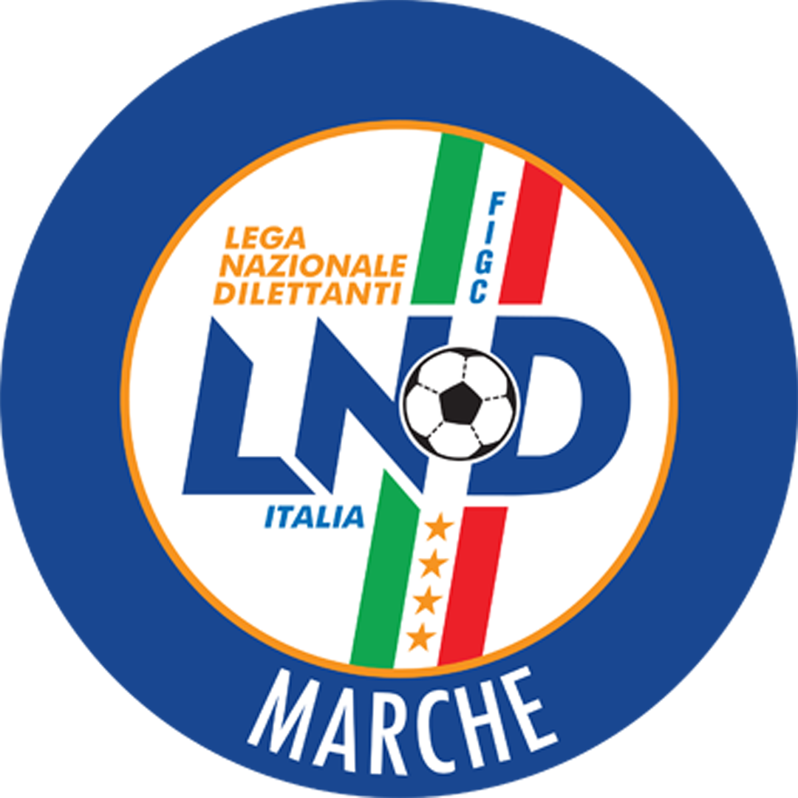 | Federazione Italiana Giuoco Calcio  Lega Nazionale Dilettanti  Comitato Regionale Marche  Via Schiavoni, snc - 60131 ANCONA  CENTRALINO: 071 285601 - FAX: 071 28560403  sito internet: www.figcmarche.it  e-mail: crlnd.marche01@figc.it – pec: marche@pec.figcmarche.it
Stagione Sportiva 2018/2019

Comunicato Ufficiale N° 129 del 02/02/2019

SOMMARIO

SOMMARIO 1
COMUNICAZIONI DELLA F.I.G.C. 1
COMUNICAZIONI DELLA L.N.D. 1
COMUNICAZIONI DEL COMITATO REGIONALE 1
Modifiche al programma gare del 30/01/2019 1
Modifiche al programma gare del 03/02/2019 2
NOTIZIE SU ATTIVITÀ AGONISTICA 2
ECCELLENZA 2
GIUDICE SPORTIVO 2
ERRATA CORRIGE 2

COMUNICAZIONI DELLA F.I.G.C.

COMUNICAZIONI DELLA L.N.D.

CU N. 209 DEL 31.01.2019 L.N.D. – STAGIONE SPORTIVA 2018/2019
Si pubblica in allegato il testo integrale del CU n. 209 del 31.01.2019 inerente il premio di valorizzazione giovani calciatori dei Campionati Regionali di Eccellenza e Promozione 2018/2019.
Nel CU n. 129 del 1.2.2019 del CR Marche è stato allegato in modo errato.

COMUNICAZIONI DEL COMITATO REGIONALE

Modifiche al programma gare del 30/01/2019

CAMPIONATO UNDER 15 GIOVANISSIMI REG.LI

Si somunica che la gara MATELICA CALCIO/CANDIA BARACCOLA ASPIO, posticipata a giovedì 07.02.2019 ore 17,00, viene disputata sul campo sportivo “Giovanni Paolo II” di Matelica, anziché “Supplementare”

Modifiche al programma gare del 03/02/2019

CAMPIONATO PRIMA CATEGORIA

Causa evento luttuoso la gara AUDAX CALCIO PIOBBICO/MERCATELLESE è posticipata a martedì 05.02.2019 ore 15,00.

CAMPIONATO SECONDA CATEGORIA

Causa rottura impianto di produzione acqua calda la gara FOOTBALL MOMBAROCCIO 1982/ATLETICO RIVER URBINELLI del 02.02.2019 è rinviata.

NOTIZIE SU ATTIVITÀ AGONISTICA
ECCELLENZA
GIUDICE SPORTIVO
Il Giudice Sportivo, Avv. Claudio Romagnoli, con l'assistenza del segretario Angelo Castellana, nella seduta del 02/02/2019, ha adottato le decisioni che di seguito integralmente si riportano:
GARE DEL 27/ 1/2019
PROVVEDIMENTI DISCIPLINARI
In base alle risultanze degli atti ufficiali sono state deliberate le seguenti sanzioni disciplinari.
A CARICO CALCIATORI NON ESPULSI DAL CAMPO
AMMONIZIONE (I INFR)
CARUSO NICHOLAS | (ATLETICO ALMA M.C.)

F.to IL SEGRETARIO F.to IL GIUDICE SPORTIVO
Angelo Castellana Claudio Romagnoli

ERRATA CORRIGE

CAMPIONATO ECCELLENZA
A seguito di rettifica arbitrale, l’ammonizione riportata nel CU n. 127 del 30.01.2019 a carico del calciatore SASSAROLI MATTIA, tesserato con la soc. Atletico Alma M.C., deve ritenersi revocata con effetto immediato; al contempo viene inserito fra i calciatori ammoniti, come risulta nel presente Comunicato Ufficiale, CARUSO NICHOLAS, tesserato con la medesima suddetta Società.

Pubblicato in Ancona ed affisso all’albo del C.R. M. il 02/02/2019.

Il Segretario  (Angelo Castellana) | Il Presidente  (Paolo Cellini)

